简

单

的

学

生

管

理

系

统

班级：计算机164

学号：2016013334

姓名：石鑫

1. 作品简介

简单的学生管理系统，可以实现增删更新等功能。

二．功能分析及设计

1. 学生信息管理功能的主页面http://127.0.0.1:8080/055/stutdent.jsp，显示全体学生信息，

页面中的三个链接：分别跳转到insert.jsp、delete.jsp和update.jsp

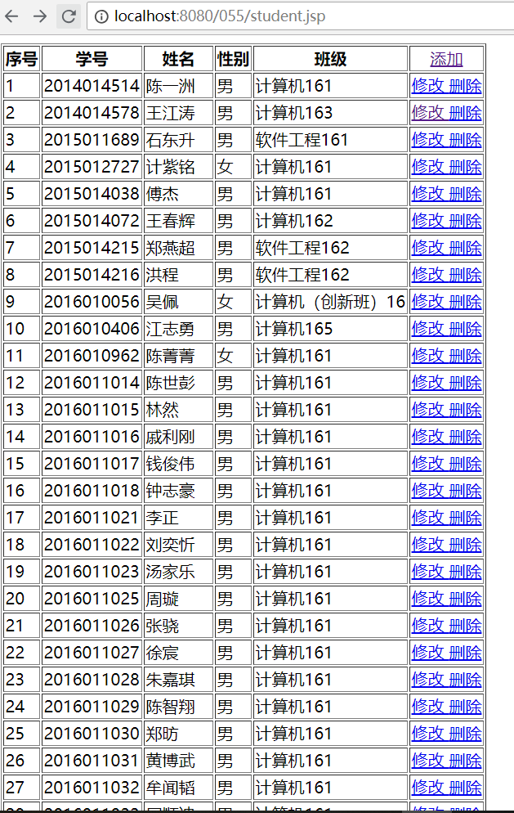

2. http://127.0.0.1:8080/055/insert.jsp，用于添加学生信息，

（1）对于不完整的输入，提示‘信息不完整’

（2）如果学号已经存在，提示‘学号已存在’

（3）如果添加学生正常，提示‘添加成功’

（4）点击“返回”按钮，返回主页面stutdent.jsp

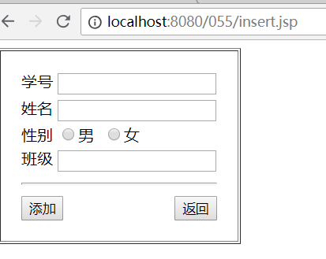

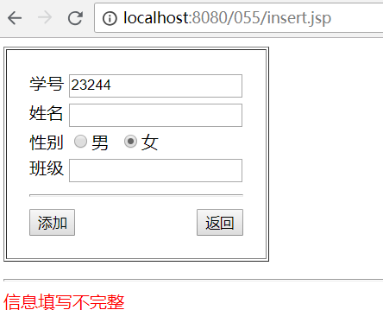

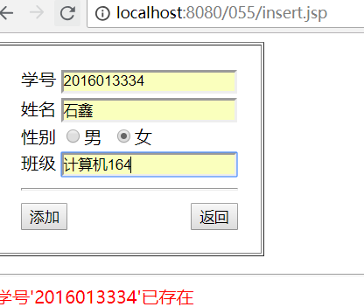

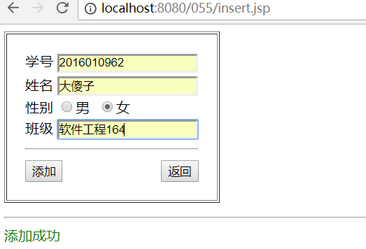

3. 在主页面stutdent.jsp点击“删除”链接后，需要提示“是否删除”

 如果能够正常删除学生信息，提示‘删除操作成功’

     如果删除操作，提示‘删除操作失败’

     点击“返回”按钮，返回主页面stutdent.jsp

     如果不点击“返回”按钮，延迟7秒后，自动返回主页面stutdent.jsp

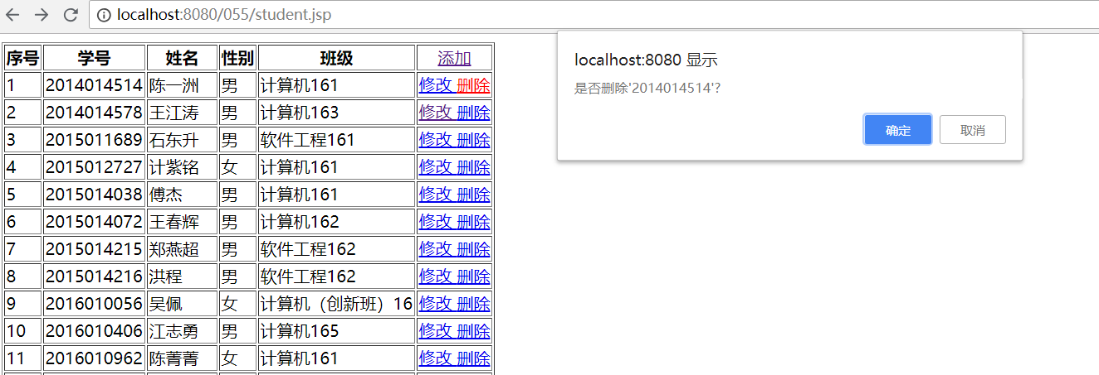

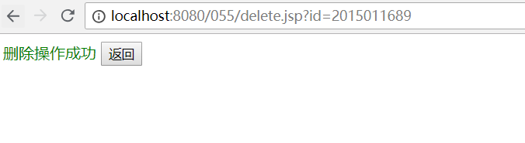

4. 页面http://127.0.0.1:8080/063/update.jsp?sno=，用于修改学生信息

要求：

（1）初始状态，显示学生的信息，其中学号信息为只读

（2）修改学生信息后，点击“修改”按钮，提示‘修改成功’或‘无法修改’

（3）点击“返回”按钮，返回主页面stutdent.jsp

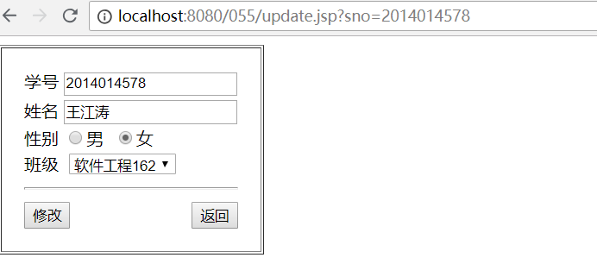

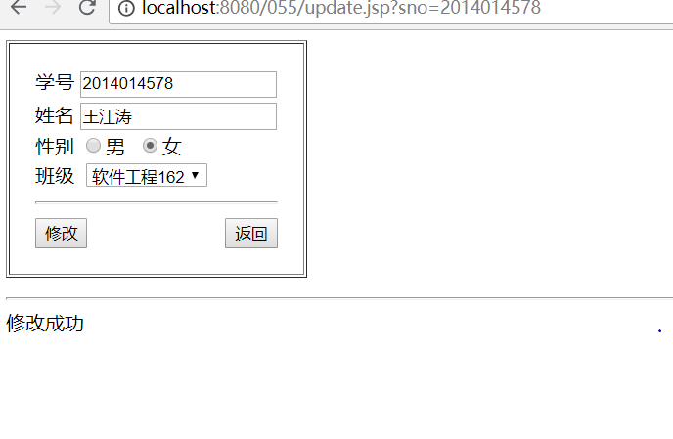

2.实验源码

1.student.jsp

<title>学生信息管理</title>

<table border="1">

<tr><th>序号</th><th>学号</th><th>姓名</th><th>性别</th>

<th>班级</th><td style="text-align:center"><a href="insert.jsp">添加</a></td></tr>

<%@page import="java.sql.*"%>

<%

Class.forName("com.mysql.jdbc.Driver");

String s = "jdbc:mysql://localhost:3306/info?user=root&password=shi7" ;

Connection conn = DriverManager.getConnection( s );

Statement stat = conn.createStatement();

ResultSet rs = stat.executeQuery("SELECT * FROM t_student order by s_no ") ;

//while(rs.next()) out.print(rs.getString("cname")+"<hr>");

int i=0;

while(rs.next())

{

i++;

out.print("<tr><td>"+i+"</td>");

out.print("<td>"+rs.getString(2)+"</td>");

out.print("<td>"+rs.getString(3)+"</td>");

out.print("<td>"+rs.getString(4)+"</td>");

out.print("<td>"+rs.getString(5)+"</td>");

//out.print("</tr>");

//String sno1 = rs.getString(2);

%>

<script type="text/javascript">

function delcfm(sno1) {

if (!confirm("是否删除\'"+sno1+"\'?")) {

window.event.returnValue = false;

}

}

</script>

<%

out.print("<td><a href='update.jsp?sno=" +rs.getString(2)+"'>修改&nbsp</a><a href='delete.jsp?id=" +rs.getString(2)+"' onclick='return delcfm("+rs.getString(2)+")'>删除</a></td>");

out.print("</tr>");

}

%>

</table>

2.insert.jsp

<%@page import="java.sql.*"%>

<title>添加学生信息</title>

<form method="POST">

<table border="1"><tr><td style="padding:18px 18px;">

<table>

<tr><td>学号&nbsp;<input type="text" name="T1"/></td></tr>

<tr><td>姓名&nbsp;<input type="text" name="T2"/></td></tr>

<tr><td>性别&nbsp;<input type="radio" name="R1" value="1"/>男&nbsp;

<input type="radio" name="R1" value="0"/>女&nbsp;</td></tr>

<tr><td>班级&nbsp;<input type="text" name="T3"/></td></tr>

<tr><td><hr/></td></tr>

<tr><td><input type="submit" value="添加" style="float:left"/>&nbsp;

<input type="button" value="返回" style="float:right"

onclick="self.location='student.jsp';"/></td></tr>

</table>

</td></tr></table>

</form>

<hr/>

<%

request.setCharacterEncoding("UTF-8");

String t1 = request.getParameter("T1");

String t2 = request.getParameter("T2");

String t3 = request.getParameter("T3");

String r1 = request.getParameter("R1");

if(t1==null || t2==null ||t3==null || r1==null ||

t1.equals("") || t2.equals("") || t3.equals("") || r1.equals("") )

{

if(request.getMethod().equals("POST"))

out.print("<span style='color:red'>信息填写不完整</span>");

return;

}

/*out.print(t1); out.print("<br>");

out.print(t2); out.print("<br>");

out.print(t3); out.print("<br>");

out.print(r1); out.print("<br>");*/

Class.forName("com.mysql.jdbc.Driver");

String s = "jdbc:mysql://localhost:3306/info?user=root&password=shi7" ;

Connection conn = DriverManager.getConnection( s );

String sql="INSERT INTO t_student(s_no,s_name,s_class,s_gender)" + "SELECT ?,?,?,? FROM t_student WHERE s_no=? HAVING count(*)=0";

PreparedStatement stat = conn.prepareStatement(sql);

stat.setString(1,t1);

stat.setString(2,t2);

stat.setString(3,t3);

stat.setString(4,(r1.equals("1")?"男":"女"));

stat.setString(5,t1);

int n = stat.executeUpdate();

if(n==1)

out.print("<span style=\"color:green\">添加成功</span>");

else

out.print("<span style=\"color:red\">学号'"+t1+"'已存在</span>");

%>

3.delete.jsp

<%@page import="java.sql.*"%>

<title>删除学生信息</title>

<%

String sno=request.getParameter("id");

request.setCharacterEncoding("UTF-8");

response.setCharacterEncoding("UTF-8");

Class.forName("com.mysql.jdbc.Driver");

String s = "jdbc:mysql://localhost:3306/info?user=root&password=shi7" ;

Connection conn = DriverManager.getConnection( s );

String sql = "delete from t_student where s_no="+sno;

PreparedStatement stat = conn.prepareStatement(sql);

//out.print(sno);

int n = stat.executeUpdate();

//conn.commit();

if(n==1)

out.print("<span style=\"color:green\">删除操作成功</span>");

else

out.print("<span style=\"color:red\">删除操作失败</span>");

%>

<script language="javascript" type="text/javascript">

setTimeout(function () { this.location.href = "student.jsp" }, 7000);

</script>

<input type="button" value="返回" onclick="self.location='student.jsp';"/>

4.update.jsp

<%@page import="java.sql.*"%>

<title>修改学生信息</title>

<%

request.setCharacterEncoding("UTF-8");

String sno=request.getParameter("sno");

if(sno==null) return;

Class.forName("com.mysql.jdbc.Driver");

String s = "jdbc:mysql://localhost:3306/info?user=root&password=shi7" ;

Connection conn = DriverManager.getConnection( s );

int r=-1;

if(request.getMethod().equals("GET"));

//out.print("GET");

else{

//out.print("POST");

request.setCharacterEncoding("UTF-8");

String t1 = request.getParameter("T1");

String t2 = request.getParameter("T2");

String t3 = request.getParameter("T3");

String r1 = request.getParameter("R1");

String sql="UPDATE t_student SET s_name=?,s_class=?,s_gender=? WHERE s_no=?";

PreparedStatement stat = conn.prepareStatement(sql);

stat.setString(1,t2);

stat.setString(2,t3);

stat.setString(3,(r1.equals("1")?"男":"女"));

stat.setString(4,t1);

//stat.setString(5,t1);

r = stat.executeUpdate();

}

String sql = "SELECT * FROM t_student WHERE s_no='"+sno+"';";

PreparedStatement stat = conn.prepareStatement(sql);

ResultSet rs=stat.executeQuery();

if(!rs.next()) return;

%>

<form method="POST">

<table border="1"><tr><td style="padding:18px 18px;">

<table>

<tr><td>学号&nbsp;<input type="text" value="<%=rs.getString(2) %>" name="T1" readonly/></td></tr>

<tr><td>姓名&nbsp;<input type="text" value='<%out.print(rs.getString(3)); %>'name="T2"/></td></tr>

<tr><td>性别&nbsp;<input type="radio" name="R1" value="1" <%= rs.getString(4).equals("男")?"checked":"" %> />男&nbsp;

<input type="radio" name="R1" value="0" <%= rs.getString(4).equals("女")?"checked":"" %> />女&nbsp;</td></tr>

<tr><td>班级&nbsp;

<!-- //<input type="text"value="<%=rs.getString(5) %>" name="T3"/> -->

<select name="T3">

<option value="<%=rs.getString(5) %>" selected><%=rs.getString(5) %></option>

<option value="计算机161">计算机161</option>

<option value="计算机162">计算机162</option>

<option value="计算机163">计算机163</option>

<option value="计算机164">计算机164</option>

<option value="计算机165">计算机165</option>

<option value="计算机166">计算机166</option>

<option value="软件工程161">软件工程161</option>

<option value="软件工程162">软件工程162</option>

<option value="软件工程163">软件工程163</option>

<option value="软件工程164">软件工程164</option>

</select>

</td></tr>

<tr><td><hr/></td></tr>

<tr><td><input type="submit" value="修改" style="float:left"/>&nbsp;

<input type="button" value="返回" style="float:right"

onclick="self.location='student.jsp';"/></td></tr>

</table>

</td></tr></table>

</form>

<hr/>

<%

if(request.getMethod().equals("GET"));

//out.printf("GET");

else

{

if(r==1)

out.print("修改成功");

else

out.print("无法修改");

}

%>

三．实验总结

简单的学生管理系统虽然不是很完美，但基本的操作都能够实现，在不断的调试代码中，享受独有的乐趣。